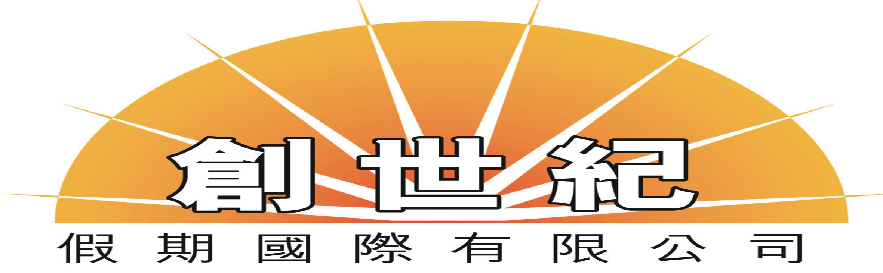
創世紀假期國際有限公司 牌照號碼:353003
地址:香港干諾道西118號 1F地舖 (東邊街馬會內商場好彩酒樓樓下)電話: 28032085傳真:25599912
曬秋-漳州 永定 德化 廈門 高鉄四天
出發日期 ：2026年11月20-23日（星期五至一） UP-SH04-20261120
團 費 : HK$3860元/人 全包價免收小費
集合地點 : 香港西九龍站地下團體集合處1-2 單男/單女需補房差：HK$680
集合時間 : 上午7:30（敬請準時、逾時不候） 7:45入閘過關
團費包括 : 交通、3早7正餐、小費、住宿、首度門票。

月/日 | 行 程 安 排 | 特色風味 | 酒店
D1 | 香港西九龍-漳州 參考車次G924（0848-1217）-2.5H永定  漳州站接→遊覽完整地保留了明清時期的古街格局和民居特色的【漳州古城】贈送漳州特色小吃：四果湯→永定入住酒店→晚餐後 自由泡溫泉 | B：X  L：漳州風味  D：客家風味 | 永定客都  溫泉酒店  或同級  四鑽
D2 | 永定-2.5H德化  早餐→參觀世界文化遺產：初溪土樓群（曬秋期間，含集慶樓登樓賞秋）：‌集慶樓、‌庚慶樓、‌餘慶樓、善慶樓、‌繩慶樓、共慶樓和‌藩慶樓等（含電瓶車）曬金秋 9月中下旬-12月底，全國最大環形曬秋景觀，在集慶樓等核心土樓內，依託環形屋簷與中庭空間，鋪設上千個竹制簸箕，將火紅的辣椒，金黃色的稻穀，橙黃色的南瓜，絳紅的大棗 金褐色的陳皮等家作物錯落擺放，形成極具視覺衝擊力的“天然調色盤”→參觀【中川古村落】虎豹牌樓、虎豹塔、胡氏家廟、中川古街巷、名人故居、富字樓→前往德化→晚餐後入住酒店 | B：酒店自助  L：下洋牛肉風味60  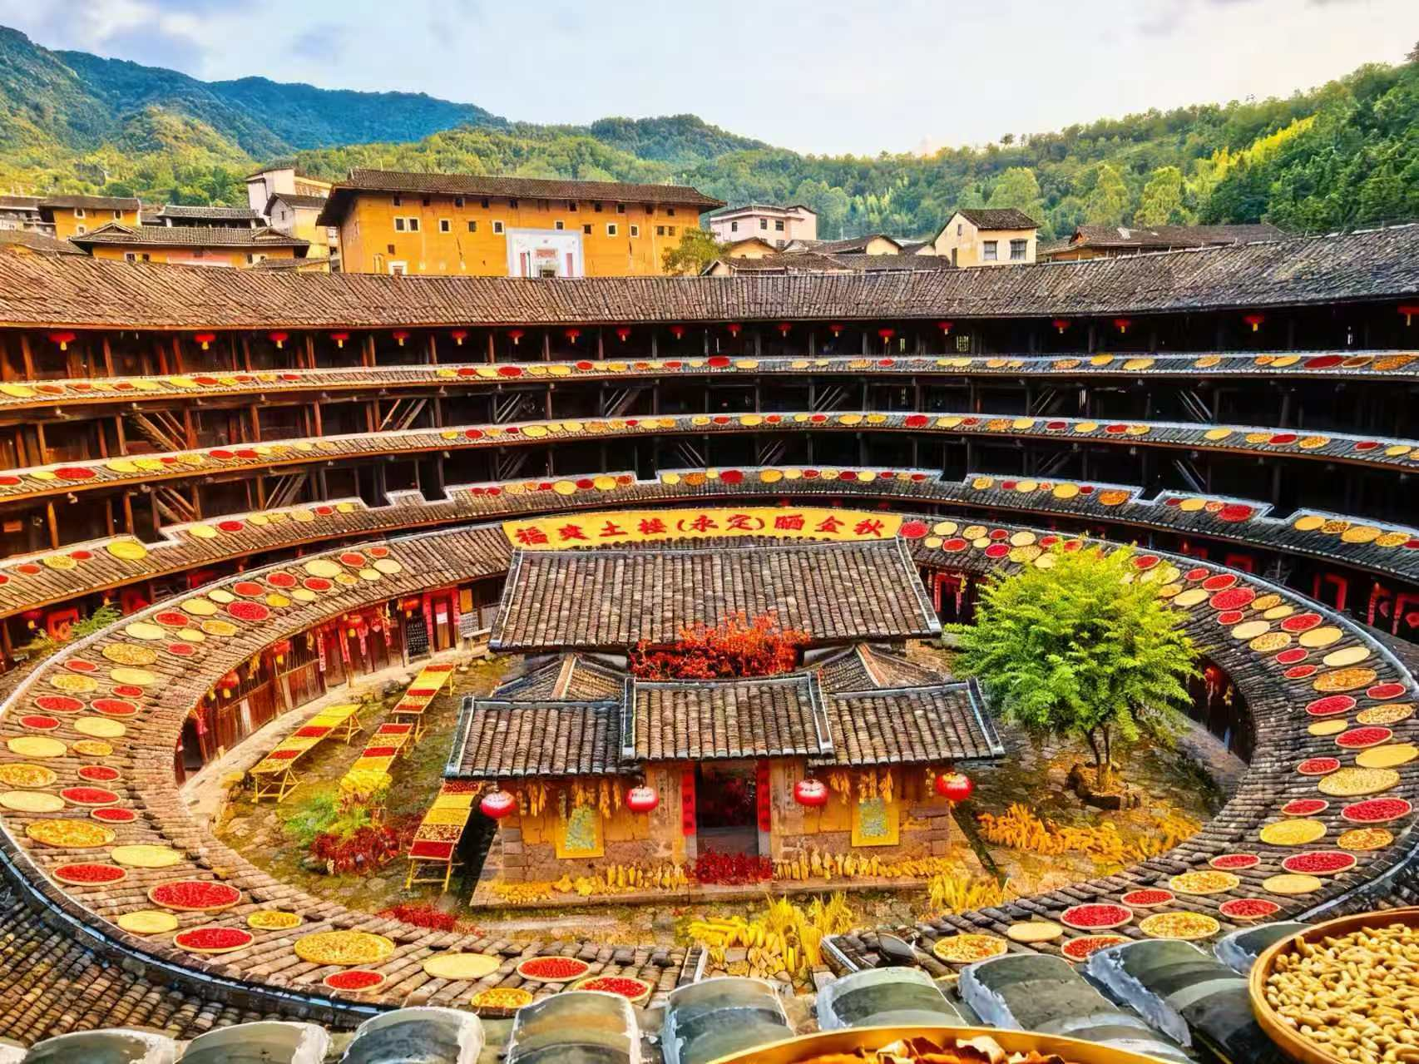  D：農家風味 | 德化萬佳  國際酒店  中國茶具城店或同級  四鑽標準
D3 | 德化-2H廈門  早餐→德化九仙山風景區（不包電瓶車）（楓葉‌最佳觀賞期為每年11月至12月中旬‌，其中‌11月色彩最為濃烈因楓葉變紅受天氣影響較大，具體以實際參觀為准）→廈門 “水上園博”景觀【‌廈門園博苑】（不包電瓶車）每年的11月中下旬-1月初，可觀賞到變紅的落羽彬：這裏無疑是廈門落羽杉種植規模最大、最壯觀的觀賞地之一）備註：因落羽彬變紅及美麗異木棉開花屬於自然現象，受天氣影響較大，具體以實際參觀時為准）→體驗最美的廈門版《千裏千尋》~廈門地鐵1號線（園博苑站-高崎站） | B：酒店自助  L：德化農家菜  D：非遺美食  位上佛跳牆 | 廈門牡丹港都大酒店  或  牡丹國際酒店或同級  五星標準
D4 | 廈門-香港西九龙 參考車次G925( 1410-1817)  酒店早餐→外觀廈門標誌性建築【雙子塔】，演武橋觀景臺及星光大道→遊覽素有中國最美之稱【七彩環島路】一國兩制→午餐後坐高鐵返回香港 | B：酒店自助  L：薑母鴨風味  D：高鐵上自理
查 詢 : 28032085 / 90379359陳生

創世紀假期國際有限公司 牌照號碼:353003
地址:香港干諾道西118號 1F地舖 (東邊街馬會內商場好彩酒樓樓下) 電話: 28032085 傳真:25599912
奉旅監局建議旅遊人仕應購買旅遊綜合保險,以上團隊客人報名時建議同時購買短線中國保險
購買旅遊綜合保險蘇黎世四天保費$110.(中英文姓名, 身份証號碼, 出生年月日)
本團受【旅監局~旅行團意外緊急援助基金】所保障 自由活動期間人身及財物安全客人自理,責任與旅行社無關
網址: http://www.uppercentury.com.hk

